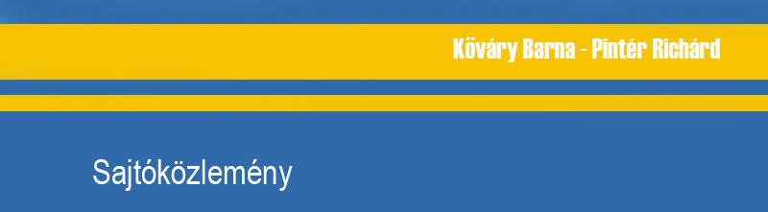

2007. április 30.

A Clio első pontjai!

A Kőváry Barna – Pintér Richárd párosnak a 14. Mc Rally-n sikerült teljesítenie a futam előtt kitűzött céljait. Sőt, végül megszerezték az új Clio Renault Sport első magyarországi pontjait is.

Április utolsó hétvégéjén rendezték az Országos Rallye Bajnokság második futamát, a 14. Mc Rally-t. A Kőváry Barna- Pintér Richárd kettős elsődleges célja az volt, hogy a céldobogón ünnepelhessenek a bajnokság talán legújabb fejlesztésű versenyautójával, a Clio Renault Sporttal.

"Megbeszéltük a Ricsivel, hogy biztonságos tempóval kezdünk a versenyen, hogy belerázódjunk, és felmérjük a pályák állagát. Nem foglalkoztunk azzal, hogy lassabbak voltunk a kategóriatársakkal szemben. A miénk egy fejlesztés alatt lévő, szériaközeli modell, szemben az ellenfeleink kiforrott versenyautóival, s nekünk is van még mit tanulni." - mondta Kőváry Barna a futam első szakaszairól.

Az első szervizpont után azonban a csapat úgy döntött ideje tovább lépni, lehet gyorsulni. A fiúknak sikerült javítaniuk a korábbi eredményükhöz képest, egyre közelebb kerültek az ellenfelekhez. Mindez a számok nyelvén azt jelenti, hogy a 11. helyről a 7. helyig léptek előre a szombati nap végére. Persze nem volt minden fenékig tejföl:

"A szombati utolsó gyorsaságin már 180-210 km/órás tempóval is hajtottunk, viszont az egyik gyors kanyarban sajnos defektet kaptunk. A cél előtt egy kilométerrel történt az eset, így kigurultunk, de másfél perc hátrányt gyűjtöttünk be." - értékelt szomorúan Barna.

Vasárnap is hasonlóan alakult a verseny a Kőváry Barna – Pintér Richárd páros szempontjából, mint az első nap, miután reggel eső áztatta a pályákat. "Óvatosabb féktávokat vettünk, finomabban fordultam, nem cibáltam a kormányt, ügyeltem, hogy ne csúszkáljunk." - beszélt az élményeiről Barna.

A körülmények miatt először visszafogottabban, majd a felszáradó pályákon egyre gyorsabban hajtott a Kőváry - Pintér duó a Clióval. Volt olyan gyorsasági szakasz, ahol másfél percet javítottak korábbi idejükhöz képest. Az eredmény pedig nem maradt el, hiszen vasárnap újabb két helyet sikerült javítaniuk és végül kategóriájukban az ötödik helyen zárták a 14. Mc Rally-t. Ez pedig azt jelenti, hogy megszerezték a Clio Renault Sport első magyarországi pontjait is.

130 nevező közül az abszolút 44. helyen értékelték a párost, amihez nagyban hozzájárult az is, hogy az autó tökéletesen üzemelt. A verseny alatt csupán annyit kellett tenniük, hogy beindították, illetve leállították, a szerelőknek nem volt dolga.

"A Trabantozás egy játék volt, a mostani viszont egy komoly feladat, aminek meg kell tudni felelni, és nekünk most sikerült. Ám sokat kell még tanulnunk, gyűjtenünk kell a kilométereket, sokkal több van még az autóban. Most azon dolgozunk, hogy a következő versenyen - ami murvás - rajthoz tudjunk állni. Oda teljesen más futómű, fékek, gumik és váltó kell, amiket egy ennyire új autónál nem egyszerű feladat beszerezni. Ha mégsem sikerül, akkor vagy egy külföldi futam, vagy a gyorsasági szakág versenye jöhet szóba." - mondta boldogan a 14. Mc Rally céljában Kőváry Barna.

A 14. Mc Rallye végeredménye:

1. Benik Balázs -Varga István Ford Focus WRC 1h16'55"7
2. Spitzmüller Csaba – Béres László Skoda Fabia WRC +00'24"0
3. Turi Tamás- Tóth Imre Skoda Fabia WRC +00'31"2
4. ifj. Érdi Tibor - Lukács József Toyota Corolla WRC +04'08"5
5. Hideg Krisztián - Kerék István Mitsubishi Lancer EVO VI +04'17"8
6. Vizin László - Zsíros Gábor Subaru Impreza WRC +04'31"2
7. Bútor Róbert - Tóth Vilmos Suzuki Swift S1600 +04'41"7
8. Borsi Gergő - Baranyai László Subaru Impreza WRC +04'44"4
9. ifj. Tóth János - Bahor Bea Peugeot 207 S2000 +04'53"9
10. Elek István - Budai Annamária Mitsubishi Lancer EVO IX +05'05"5

44. Kőváry Barna - Pintér Richárd Clio Renault Sport +20'21"6



